Press Release

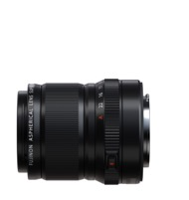
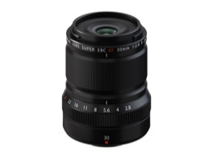

FUJINON XF30mmF2.8 R LM WR Macro
Carattere versatile con una capacità di ingrandimento unica

FUJIFILM Corporation (Presidente e CEO, Direttore Rappresentante: Teiichi Goto) presenta l’obiettivo FUJINON XF30mmF2.8 R LM WR Macro, che va ad arricchire la gamma di ottiche intercambiabili XF progettata per le fotocamere digitali mirrorless della Serie X, prodotti che offrono un design compatto e leggero e un'eccezionale qualità dell'immagine basata sulla tecnologia di riproduzione del colore proprietaria di Fujifilm

Milano, 2 novembre 2022 - FUJNON XF30mmF2.8 R LM WR Macro è un obiettivo a focale fissa standard con una lunghezza focale di 30mm (equivalente a 46mm nel formato pellicola 35mm). Rispetto agli obiettivi standard convenzionali, XF30mmF2.8 ha una distanza minima di lavoro molto ridotta e prestazioni macro notevolmente migliorate, con un rapporto di ingrandimento 1:1. Pur essendo un obiettivo standard altamente versatile, non ha praticamente alcun vincolo in termini di distanza di lavoro dal soggetto.
La possibilità di scattare fotografie macro dinamiche in scala reale 1:1 permette la massima flessibilità nella fotografia da tavolo, con la possibilità di avvicinarsi al soggetto in uno spazio limitato, oltre a un'ampia gamma di categorie tra cui ritratti e istantanee che sfruttano prospettive naturali. È in grado di eseguire fotografie macro con ingrandimento 1:1 alla distanza minima di ripresa di soli 10cm^{*1} nonostante il suo design compatto.
La sua forma, infatti, rende al massimo la portabilità della Serie X, per esperienze fotografiche senza vincoli.

XF30mmF2.8 R LM WR Macro ha uno schema ottico che consiste di 11 elementi in nove gruppi inclusi tre elementi asferici e due elementi ED. Grazie al sensore di immagine APS-C della Serie X, un soggetto viene riprodotto 1,5 volte più grande in equivalente al pieno formato. L'obiettivo utilizza anche il sistema di messa a fuoco interna, in cui un motore lineare aziona gli elementi del gruppo di messa a fuoco, per fornire un AF veloce ed estremamente preciso. L'operazione di messa a fuoco è silenziosa e fluida anche per i primi piani che comportano un ampio movimento degli elementi di messa a fuoco. Inoltre, grazie al sistema X Mount, pesa soli 195g, per versatilità e mobilità avanzate e per l’impiego nelle più svariate esigenze fotografiche.
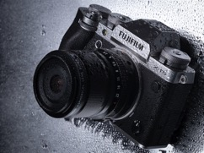
È resistente alla polvere e agli agenti atmosferici in grado di funzionare a basse temperature per un'avanzata praticità d'uso. Infatti, il barilotto dell'obiettivo è “weather-sealed“, sigillato in nove punti in modo che sia resistente alla polvere e agli agenti atmosferici e possa essere utilizzato a temperature fino a -10°C. Questo obiettivo può essere montato su una fotocamera come un obiettivo standard in tutta tranquillità, consentendo agli utenti di continuare a scattare anche all'aperto sotto la pioggia leggera o in un ambiente polveroso.

FUJNON XF30mmF2.8 R LM WR Macro è disponibile dal 17 novembre prossimo al prezzo suggerito al pubblico di 729,99 euro iva inclusa.

*1 Si riferisce alla distanza dalla superficie del sensore al soggetto. La distanza dall'elemento anteriore dell’obiettivo al soggetto è di 1,2 cm.

CARATTERISTICHE PRINCIPALI
Espande la portata delle applicazioni dell'obiettivo standard fino alla fotografia macro
- Il design dell'obiettivo, composto da 11 elementi in nove gruppi, inclusi tre elementi asferici e due elementi ED, controlla varie forme di aberrazioni ottiche, tra cui l’aberrazione cromatica, l’aberrazione sferica e la curvatura di campo per offrire elevate prestazioni di risoluzione delle immagini. La lunghezza focale standard di 30 mm (equivalente a 46 mm nel formato cinematografico 35 mm), che si avvicina al campo visivo degli esseri umani, lo rende una scelta ideale per ritratti e istantanee in prospettive naturali.

- La distanza minima di lavoro di 10cm e il rapporto di ingrandimento massimo di 1:1 (equivalente a 1,5x nel formato pellicola 35 mm) consentono al fotografo di liberarsi dai vincoli di distanza dal soggetto. Con XF30 si potrà godere delle espressioni fotografiche, molto più libere e diverse rispetto agli obiettivi standard convenzionali, come le istantanee che si avvicinano e personalizzano il soggetto e le fotografie da tavolo scattate in uno spazio limitato.

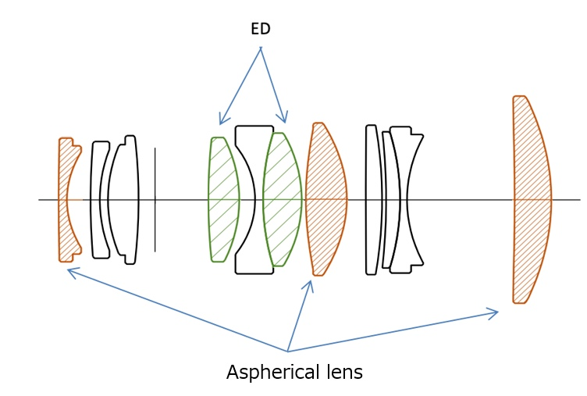

Composto da 11 elementi in nove gruppi di cui tre elementi asferici e due elementi ED

Utilizzo di un motore lineare con un design compatto e leggero per ottenere una messa a fuoco automatica rapida e precisa
- L'obiettivo utilizza il sistema di messa a fuoco interno, in cui il gruppo di lenti di messa a fuoco compatto e leggero è azionato da un motore lineare per ottenere una autofocus preciso in appena 0,02 secondi^{*2}. Generalmente i sistemi Inner Focus coinvolgono un gran numero di elementi, aumentando la lunghezza dell'obiettivo. Tuttavia, questo obiettivo è leggero e misura solo 69,5mm, grazie al posizionamento e alla forma ottimizzati degli elementi asferici. Il sistema consente che XF30 catturi il momento decisivo senza esitazione in una grande varietà di situazioni. La capacità di risoluzione avanzata nel movimento del motore lineare garantisce la precisione della messa a fuoco anche nella fotografia macro con una profondità di campo molto ridotta.

- L'ottimizzazione della progettazione ottica e dei processi di produzione ha ridotto al minimo la dimensioni delle parti nel meccanismo dell'obiettivo per ottenere con successo un fattore di forma compatto. La costruzione esterna in metallo dona un tocco di eleganza, mentre altri componenti sono stati accuratamente rivisti per ridurre il peso. Il risultato è un obiettivo compatto e leggero che pesa 195g e misura 69,5mm di lunghezza con una filettatura per filtri da 43mm. Per questo motivo può essere lasciato montato sulla fotocamera come un obiettivo walkaround standard, regalando un’esperienza fotografica più confortevole che mai.

*2 Utilizzando un metodo di misurazione interno conforme alle linee guida CIPA, quando montato sulla fotocamera digitale mirrorless "FUJIFILM X-T4" con AF a rilevamento di fase attivato e la modalità ad alte prestazioni attivata.

A proposito di Fujifilm in Europa
Fujifilm gestisce oltre 50 società del gruppo e filiali in Europa e impiega più di 6.000 persone impegnate in attività di ricerca e sviluppo, produzione, vendita e assistenza, con FUJIFILM Europe GmbH, situata a Ratingen, in Germania, che opera come sede strategica per la regione. In tutta Europa, le entità Fujifilm servono una serie di settori, tra cui la tecnologia medica, i biofarmaci, i materiali elettronici, i prodotti industriali, i prodotti chimici, i sistemi grafici, i dispositivi ottici, l'archiviazione dei dati e tutti gli aspetti della fotografia. Negli ultimi 20 anni, l'azienda si è concentrata più intensamente sulla sanità, dalla diagnosi alla prevenzione e al trattamento. Oggi Fujifilm in Europa fornisce l'intero spettro della cura del paziente, oltre a ricerca, sviluppo e produzione di terapie avanzate, terapie geniche e vaccini, oltre a fornire mezzi di coltura cellulare e soluzioni di medicina rigenerativa.
Per ulteriori informazioni visita: fujifilm.com

A proposito di FUJIFILM Holdings Corporation
FUJIFILM Holdings Corporation, con sede a Tokyo, in Giappone, offre soluzioni all'avanguardia a un'ampia gamma di settori globali, sfruttando la sua profonda conoscenza e le tecnologie fondamentali sviluppate nella sua incessante ricerca dell'innovazione. Le sue tecnologie di base proprietarie contribuiscono a vari settori, tra cui la sanità, i sistemi grafici, i materiali altamente funzionali, i dispositivi ottici, l'imaging digitale e i prodotti documentali. Questi prodotti e servizi si basano su un ampio portafoglio di tecnologie chimiche, meccaniche, ottiche, elettroniche e di imaging. Per l'anno fiscale conclusosi il 31 marzo 2022, l'azienda ha registrato un fatturato globale di 19,28 miliardi di euro, a un tasso di cambio di 131 yen per euro. Fujifilm è impegnata in una gestione responsabile dell'ambiente e in una buona cittadinanza aziendale.
Per ulteriori informazioni, visitare il sito: holdings.fujifilm.com

Per ulteriori informazioni:

Matilde Cicchelli
Ufficio stampa Imaging Solution Business Division
FUJIFILM Italia
Mail: matilde.cicchelli@gmail.com
Cellulare: +39 333 4272161

